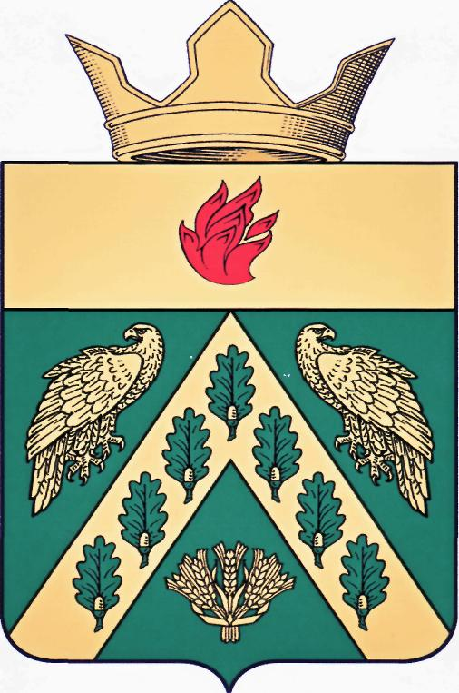
ВОЛГОГРАДСКАЯ ОБЛАСТЬ
ЖИРНОВСКИЙ МУНИЦИПАЛЬНЫЙ РАЙОН
СОВЕТ ДЕПУТАТОВ
АЛЕШНИКОВСКОГО СЕЛЬСКОГО ПОСЕЛЕНИЯ
(ТРЕТИЙ СОЗЫВ)
403774, Октябрьская ул.39А, с. Алешники, Жирновский район, Волгоградской области, тел.60-2-89,факс 60-2-23

РЕШЕНИЕ

с. Алешники
от 01.02.2019 № 1/2

О внесении на рассмотрение Волгоградской областной Думы поправок к проекту Закона Волгоградской области № 131-2018з «Об объединении Новинского сельского поселения и Алешниковского сельского поселения, входящих в состав Жирновского муниципального района Волгоградской области, о внесении изменений в Закон Волгоградской области от 21 февраля 2005 г. № 1009-ОД
"Об установлении границ и наделении статусом Жирновского района и муниципальных образований в его составе" и Закон Волгоградской области от 18 ноября 2005 г. № 1120-ОД "Об установлении наименований органов местного самоуправления в Волгоградской области»

В соответствии с п. 2 ст. 22 Закона Волгоградской области
от 09.12.2014 г. № 169-ОД "О нормативных правовых актах Волгоградской области", статьей 13 Федерального закона от 06.10.2003 г. № 131-ФЗ "Об общих принципах организации местного самоуправления в Российской Федерации", статьями Устава Алешниковского сельского поселения, Совет депутатов Алешниковского сельского поселения,

РЕШИЛ:

- Одобрить поправки к проекту Закона Волгоградской области
№ 131-2018з «Об объединении Новинского сельского поселения и Алешниковского сельского поселения, входящих в состав Жирновского муниципального района Волгоградской области, о внесении изменений в Закон Волгоградской области от 21 февраля 2005 г. № 1009-ОД "Об установлении границ и наделении статусом Жирновского района и муниципальных образований в его составе" и Закон Волгоградской области от 18 ноября 2005 г. № 1120-ОД "Об установлении наименований органов местного самоуправления в Волгоградской области».
- Направить в Волгоградскую областную Думу таблицу поправок к проекту Закона Волгоградской области № 131-2018з «Об объединении Новинского сельского поселения и Алешниковского сельского поселения, входящих в состав Жирновского муниципального района Волгоградской области, о внесении изменений в Закон Волгоградской области от 21 февраля 2005 г. № 1009-ОД "Об установлении границ и наделении статусом Жирновского района и муниципальных образований в его составе" и Закон Волгоградской области от 18 ноября 2005 г. № 1120-ОД "Об установлении наименований органов местного самоуправления в Волгоградской области».
- Направить настоящее решение в Волгоградскую областную Думу.

Глава Алешниковского
сельского поселения С.Е. Сикидина

